# Оглавление

# Введение

# Определение начальных данных

На основе выполненной НИРС выберем для дальнейшего проектирования подводного манипулятора выберем следующие характеристики, на основе которых будем производить дальнейшие расчёты:

* Число степеней свободы, с учётом рабочего звена – 4;
* Грузоподъёмность в вытянутом состоянии 20Н;
* Максимальная скорость перемещения по степени свободы – 15 об/мин;
* Длину в вытянутом положении 0.4м.

В качестве прототипа будем использовать манипулятор Alpha 4 от компании BluePrintLab.

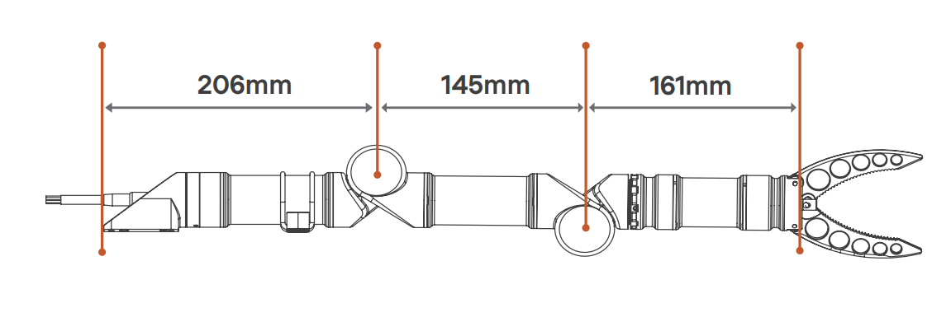

Рисунок 1.1 Габаритные размеры манипулятора Alpha 4 или что-то такое

Далее перейдём к выбору двигателей для нашего манипулятора. Для их выбора необходимо знать момент на каждом из звеньев манипулятора.

Расчёт будет производиться по формуле:

$M_{нi}=\frac{J_{н}d^{2}α}{{dt}^{2}}+ M_{гд}+M_{в}$

где:

$J_{н}$– момент инерции нагрузки и других вращающихся звеньев манипулятора;

$α$– угол поворота выходного вала;

$M_{гд}$– момент сопротивления гидродинамических сил;

$M_{в}$– статический момент внешних сил.

Узнаем для начала момент от гидродинамических сил. Его расчёт произведём в САПР SolidWorks. Поскольку расчёт носит оценочный характер, представим звенья манипулятора в виде цилиндра .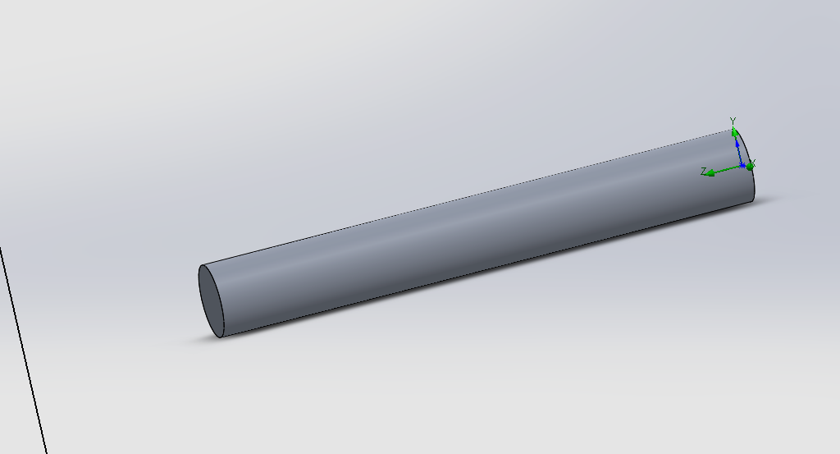

Разобьём задачу на 2 части:

1. Нахождения момента при вращении манипулятора в спокойной воде.
2. Нахождение момента при набегающем потоке

Решим первую задачу, о вращении детали в спокойной воде. Ниже представлены настройки проекта в FlowSimulation 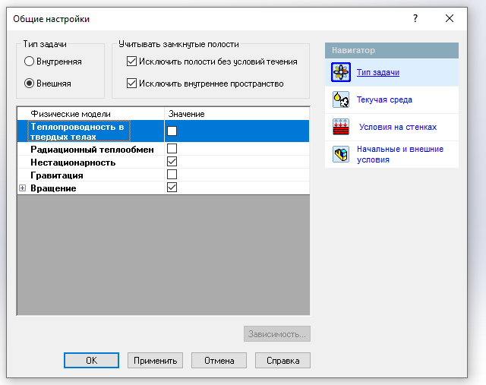 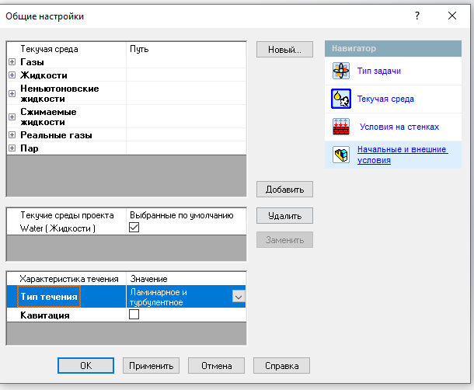 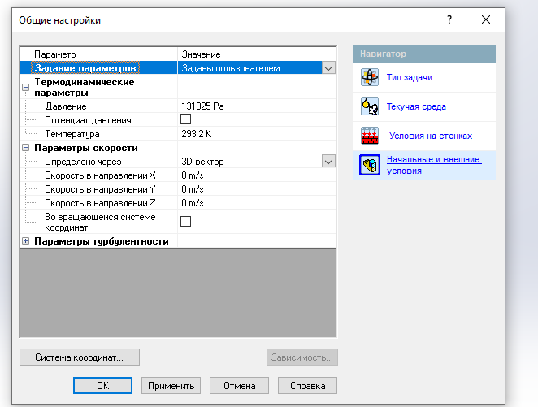

Теперь добавим подобласть вращения.

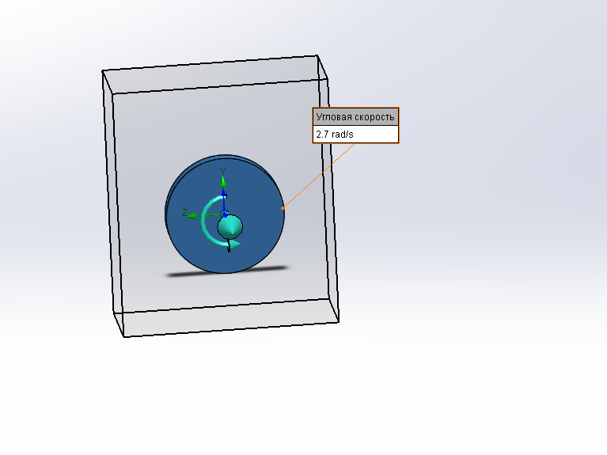

После запуска проекта получим следующие результаты

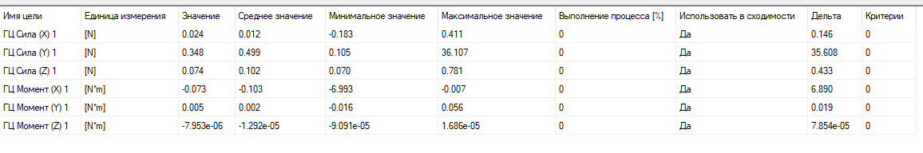

Нас интересует момент относительно оси х. Таким образом получаем Mгд1 = 7Нм.

Аналогично для второй задачи:

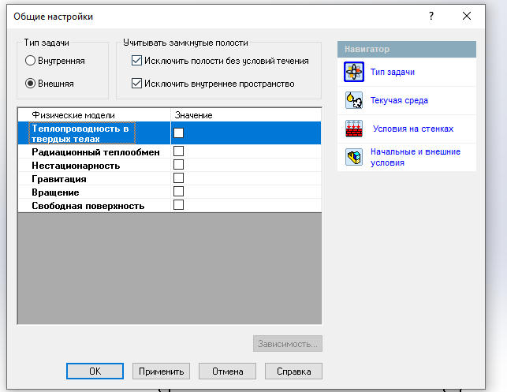

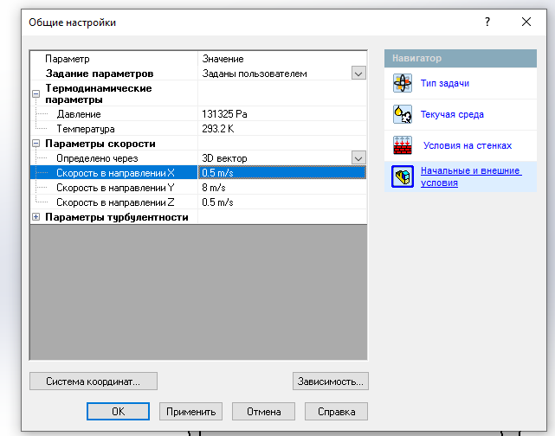

Соответственно результаты:

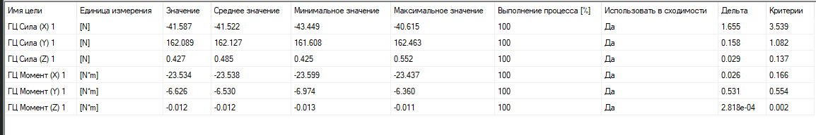

В этом случае момент относительно оси Х равен 24Нм.

Мгд = 6 + 24 = 30 Нм.

Теперь рассчитаем Мн = 20 * 0.3 = 6 Нм.